Gamba’s met ananas en eiermie

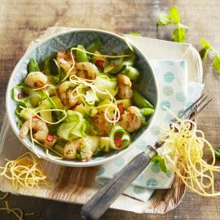

Ingrediënten 4 personen:
- 100 gram eiermie
- 200 gram sugarsnaps (panklaar, zakje)
- ananas (in blokjes)
- 20 grote garnalen (gepeld, ontdooid, diepvries, drooggedept)
- 1 eetlepel olijfolie, chili, frituurolie
- 1 rode peper (fijngehakt, zonder zaadjes)

Bereiden:
- Kook de mie volgens de aanwijzingen op de verpakking. Giet af en spoel koud. Laat uitlekken en dep goed droog. Blancheer de sugarsnaps circa 4 minuten in kokend water. Giet ze af en spoel koud. Meng de sugarsnaps en ananas .
- Bestrooi de gamba's met chilipoeder en bestrijk ze met de olijfolie. Verhit een grillpan en gril hierin de garnalen om en om in circa 4 minuten gaar.
- Verhit de frituurolie en frituur hierin de mie als kleine nestjes in circa 30 seconden knapperig bruin. Laat uitlekken en schep op een bord.
- Verdeel de salade over 4 kommen. Serveer de mienestjes erbij of breek over de salade. Bestrooi met rode peper.

